课时内容 | 扣取图片中所需要的内容 | 授课时间 | 90分钟 | 课时 | 2
教学目标 | 掌握单色图片扣取的方法。  掌握外形不规则商品的扣取方法。
教学重点 | 掌握精细商品的扣取方法。  掌握抠取图像的方法。
教学难点 | 扣取复杂背景下的宝贝图片。
教学设计 | - 教学思路：（1）抠取图片中所需要的内容，使学生掌握替换背景的方法；（1）最后安排拓展提升。  - 教学手段：（1）通过案例演示讲解基础技能，讲解结束后进行课后实训；（2）内容由浅及深，从基础到制作，制作过程中也是层层递进。  - 教学资料及要求：除教材中的实例外，学院可以结合淘宝、天猫中真实的商品图片，参考其设计方法，尝试图片的处理方法。
教学内容
知识回顾：在前面讲解了图片的调整方法，下面讲解扣取图片中所需要内容方法。
讨论问题：
1、如何进行单色背景扣取？
2、如何对半透明商品进行扣取？
4.4 抠取图片中所需要的内容
本节导读
商品或背景的颜色较为简单，商品与背景的边界分明，可使用魔棒工具和快速选择工具抠取商品图片。对于轮廓清晰的商品，可使用磁性套索工具进行抠取，对于半透明的商品，则可使用通道进行抠取。若商品背景较复杂，或是商品材质较复杂，还可使用钢笔工具进行抠取。
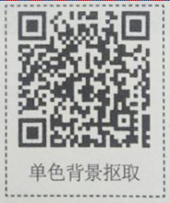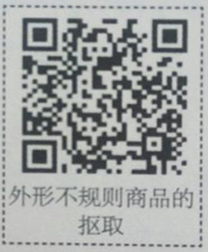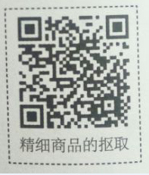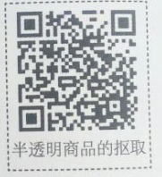

4.4.1 单色背景抠取
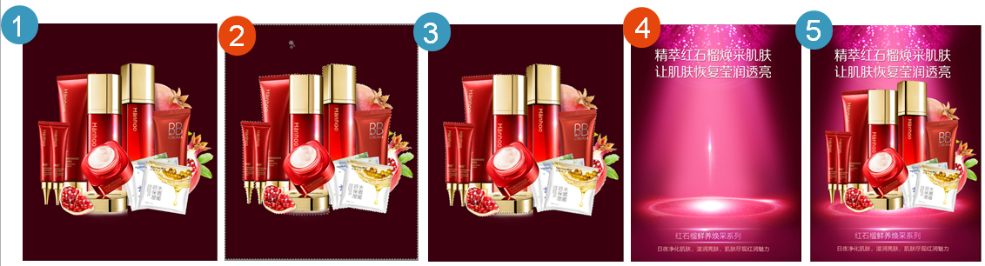
4.4.2 外形不规则商品的抠取
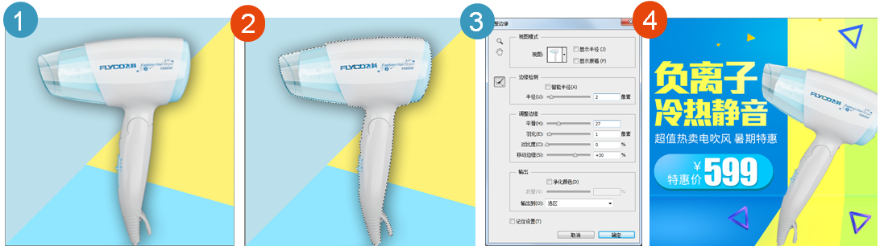
4.4.3 精细商品的抠取
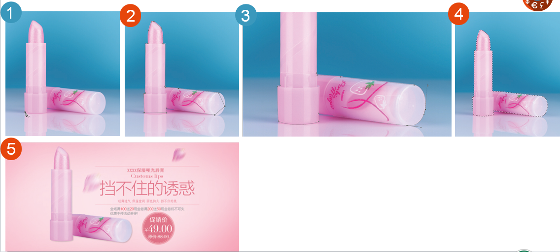
4.4.4 半透明商品的抠取
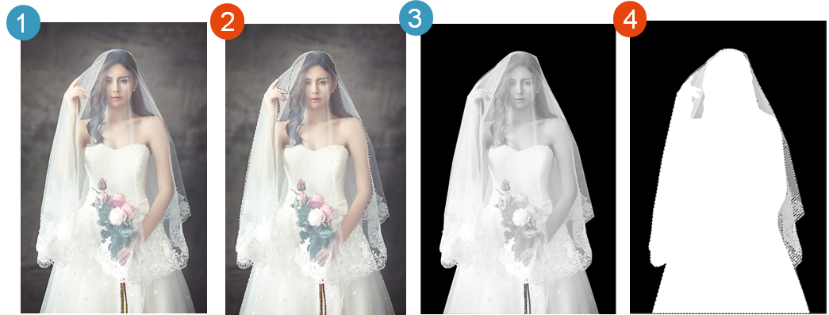
4.4.5 任务实训及考核
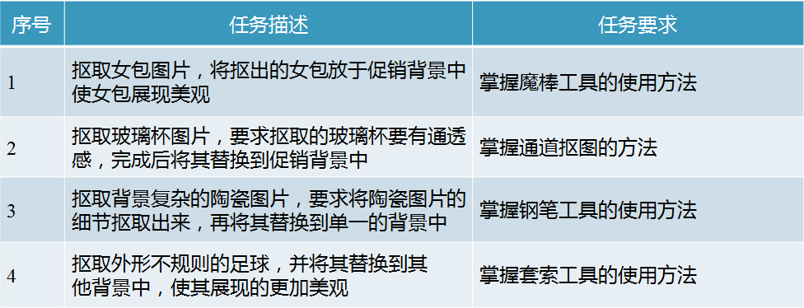
小结 | - 掌握抠取商品图片并替换背景的方法。
思考及作业 | 想一想：  - 如何对外形不规则的商品进行扣取？  - 如何对精细商品进行扣取？  练一练：  